Calais pour les touristes

Regarde la première vidéo qui présente les attractions touristiques de Calais. Tu verras plusieurs lieux que Wali décrit dans son livre.

Ensuite, réponds aux questions :
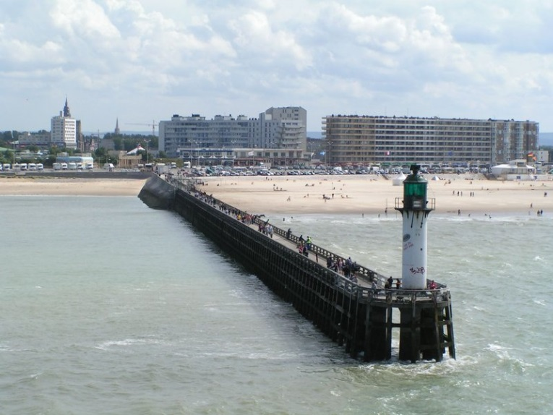
- Quelles trois attractions touristiques as-tu retenues ? Pourquoi ?
__________________________________________________________________________________________________________________________________________________________________________________________________________________________________________________________________________________________________________________________________________________________________________________________________________________________________________________________________________________________________________________________________________________________________________________________________________________________________________________________
2. Aimerais-tu visiter Calais ? Justifie ton avis.
______________________________________________________________________________________________________________________________________________________________________________________________________________________________________________________________________________________________________________________________________________________________________________________________________________________________________________________________________________________________________________________________________________________________________________________________________________________________

Calais pour les migrants

Calais a l’air magnifique, mais pour les clandestins, tout ce qui brille n’est pas de l’or ; pour eux, la ville est bien moins agréable à vivre. Voyons pourquoi et répondons ensuite aux questions.
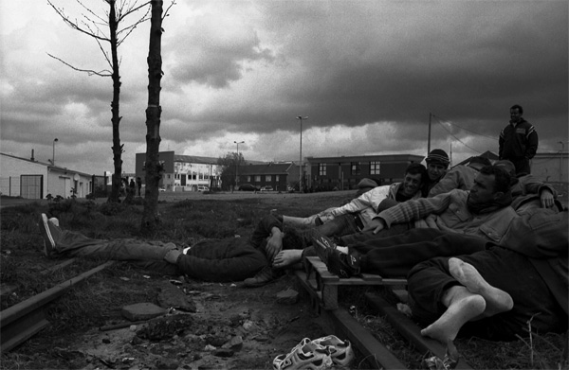
- Comment décrirais-tu la vie des migrants à Calais et aux alentours, à l’extérieur du centre de rétention ?
_________________________________________________________________________________________________________________________________________________________________________________________________________________________________________________________________________________________________________________________________________________________________________________________________________________________________________________________________________________________________________________________________________________________________________________________________________________________________________________________________________
- Comment vivent-ils à l’intérieur du centre de Coquelles ?
________________________________________________________________________________________________________________________________________________________________________________________________________________________________________________________________________________________________________________________________________________________________________________________________________________________________________________________________________________________________________________________________________________________________________________________________________________________________________________________________________________________________________________________________________________________________________________________________________________________________________
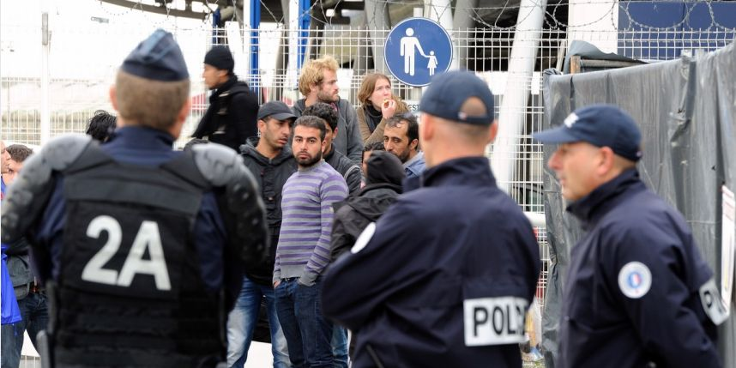
- La police parvient-elle à gérer le flux des migrants ? Justifie ton avis.
___________________________________________________________________________________________________________________________________________________________________________________________________________________________________________________________________________________________________________________________________________________________________________________________________________________________________________________________________________________________________________________________________________________________________________________________________________________________________________________________________________________________________________________________________________________________________________________________________________________________________________________________________________________________________________________________________________
- Quelle image ou quelle information de ce reportage t’a particulièrement ému(e), interpellé(e) ou intéressé(e) ?
_________________________________________________________________________________________________________________________________________________________________________________________________________________________________________________________________________________________________________________________________________________________________________________________________________________________________________________________________________________________________________________________

Explications supplémentaires

- Les associations d’aide aux migrants : il existe beaucoup de clandestins à Calais. Par conséquent, plusieurs associations, comme Salam, C’Sur, L’Auberge des Migrants ou La Belle Etoile, ont été créées pour les aider, notamment en leur distribuant de la nourriture ou des tickets de douche.
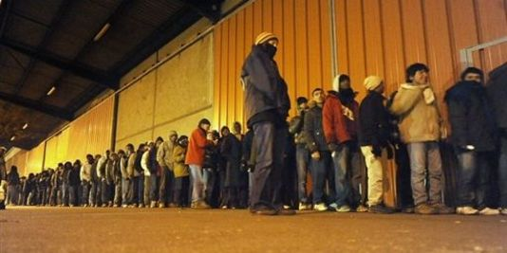
Clandestins faisant la queue pour obtenir un repas chaud, à Calais, en décembre 2008.

- Le centre d’accueil de Sangatte : c’est un hangar de 25.000 m² ouvert en 1999. Il devait accueillir 600 migrants, mais, à la fin, il y en avait trois fois plus. En 2003, le président de l’époque, Nicolas Sarkozy, décide de fermer Sangatte prématurément.
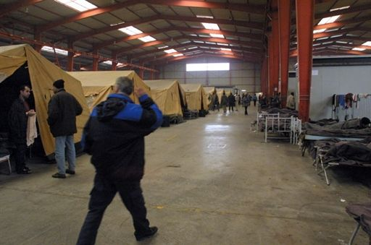
A l'intérieur du centre d'accueil

- La « jungle » : après que Sangatte a été fermé, les migrants ont construit des campements de fortune dans une zone boisée, rapidement appelée la « jungle » (du pachtou et du persan « djangal », ce qui veut dire forêt). Cette zone se trouve près des axes empruntés par les camions qui embarquent sur les ferries en direction de l’Angleterre. En septembre 2002, Eric Besson, alors ministre de l’Intérieur, fait détruire la « jungle ». Près de 300 migrants perdent alors leur « maison », comme ils le disent eux-mêmes. Parallèlement, il veut faire évacuer d’autres squats ou campements sauvages.
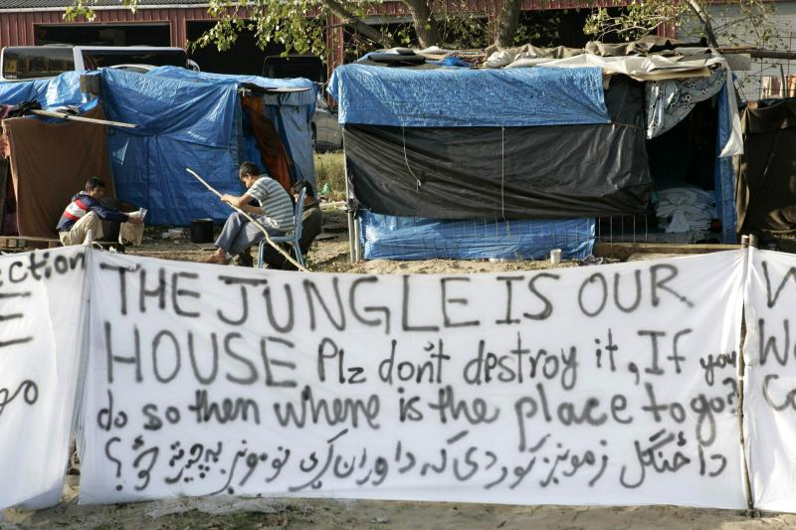
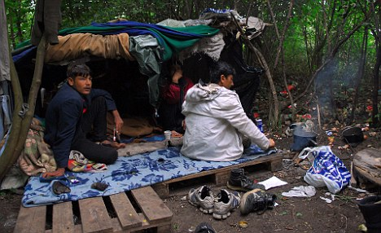
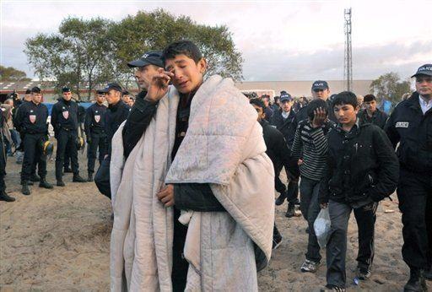

Avant et après l'évacuation de la "Jungle"

- Le centre de rétention de Coquelles : les migrants qui n’ont pas le droit de séjourner en France sont placés dans des centres de rétention, en attendant qu’on organise leur éloignement dans un autre pays. Le centre de rétention de Coquelles est le plus proche de Calais et Wali y est emmené à de multiples reprises. Soissons, dont il parle également, se trouve à 2 heures 30 de Calais. Il s’agit d’un local de rétention, où les étrangers séjournent provisoirement avant d’être expulsés ou placés dans des centres de rétention.

